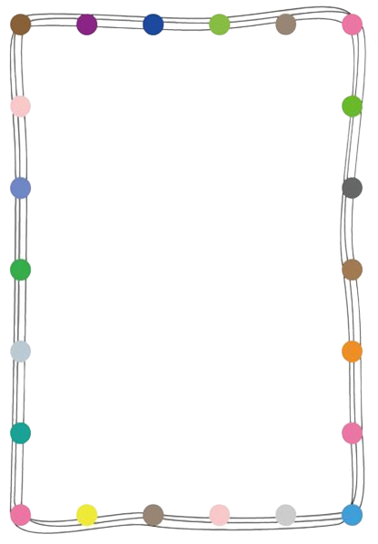

BORAVAK

Jezična stvaraonica

Uvodna riječ

Sportski kutak

UTORAK, 19.05.

Dobro jutro, dragi đaci! Danas ćemo ponoviti sve što ste do sada naučili o književnim vrstama i ponoviti tablicu množenja brojem 6.

Franko i Franka su slagali knjige na policu. Pogledaj sliku složenih knjiga i napiši pravilan red naslova.

Nasumično otvori knjigu i pogledaj broj stranice. Neka brojevi budu manji od 100. Osmisli vježbu i započni s brojanjem. Izvodi vježbu dok izbrojiš do broja kojeg si otkrio u knjizi.



Zabavno uz knjigu!

Uzmi jednu knjigu i stavi je na glavu.

Pokušaj hodati uspravno držeći knjigu na glavi

od početka do kraja sobe.

Prepoznaj književno djelo. Izračunaj i dopuni rečenicu nazivom književne vrste.

 Skladna cjelina koja se sastoji od kitica (strofa).

Franko i Franka su tijekom školske godine pročitali 6 ∙ 8 =___

 Tekst namijenjen izvođenju na pozornici koji je podijeljen po ulogama.

Franko i Franka su tijekom školske godine pročitali 6 ∙ 5 =___

 Tekst o čudesnim događajima i likovima u kojem dobro pobjeđuje zlo.

Franko i Franka su tijekom školske godine pročitali 6 ∙ 7 =___

 Kratka priča u kojoj životinje imaju glavnu ulogu, a na kraju priče dolazi pouka.

Franko i Franka su tijekom školske godine pročitali 6 ∙ 3 =___

 Tekst o stvarnom ili nestvarnom događaju koji se dogodio likovima.

Franko i Franka su tijekom školske godine pročitali 6 ∙ 4 =____